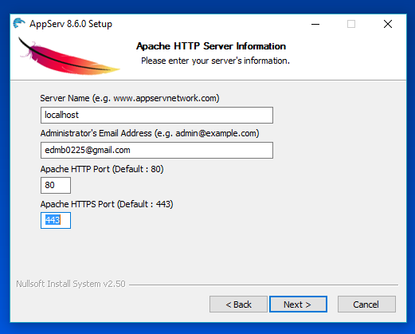

Pass🡪12345678

Uss 🡪root